|  |
| --- |
| муниципальное бюджетное общеобразовательное учреждение  «Средняя школа № 56» (МБОУ СШ № 56) |
| 660111, г. Красноярск, пр. Ульяновский 34 А  тел.: (391) 224-35-86 е-mail: [school56@krsnet.ru](mailto:school56@krsnet.ru)  ОГРН 1022402484433 ИНН/КПП - 2465040810/246501001 |

|  |  |
| --- | --- |
|  |  |

**План деятельности школы на осенние каникулы 2024-2025 учебного года.**

**Каникулы с 27.10.24 по 04.11.24.**

**Цель** - создать благоприятные условия для укрепления здоровья и организации досуга обучающихся во время осенних каникул, развития творческого и интеллектуального потенциала личности, ее индивидуальных способностей и дарований, творческой активности с учетом собственных интересов, наклонностей и возможностей.



**Физкультурно-спортивный клуб «Победа».**

|  |  |  |  |  |
| --- | --- | --- | --- | --- |
| **Мероприятие** | **Время** | **Место проведение** | **Класс** | **Ответственные** |
| **28 октября 2024 года** | | | | |
| **Веселые старты «Выше. Быстрее. Сильнее»** | **11.00** | **Большой спортивный зал** | **1-2 классы** | **Пименова Д.А.** |
| **Секция «Лёгкая атлетика»** | **12.00** | **Большой спортивный зал** | **3 классы** | **Грыцина В.Р.** |
| **Секция «Волейбол»** | **13.00** | **Большой спортивный зал** | **6-9 классы** | **Пименова Д.А.** |
| **29 октября 2024года** | | | | |
| **Веселые старты «Выше. Быстрее. Сильнее»** | **11.00** | **Большой спортивный зал** | **3-4 классы** | **Грыцина В.Р.** |
| **30 октября 2024года** | | | | |
| **Секция «Волейбол»** | **13.00** | **Большой спортивный зал** | **6-9 классы** | **Пименова Д.А.** |
| **Секция «Лёгкая атлетика»** | **12.00** | **Большой спортивный зал** | **3 классы** | **Грыцина В.Р.** |
| **31 октября 2024** | | | | |
| **Секция «Лёгкая атлетика»** | **12.00** | **Большой спортивный зал** | **3 классы** | **Грыцина В.Р.** |
| **Секция «Волейбол»** | **13.00** | **Большой спортивный зал** | **6-9 классы** | **Пименова Д.А.** |
| **Секция «Баскетбол** | **13.00** | **Большой спортивный зал** | **4-6 классы** | **Грыцина В.Р.** |
| **1 ноября 2024** | | | | |
| **Соревнования по волейболу** | **12.00** | **Большой спортивный зал** | **6-9 классы** | **Пименова Д.А.**  **Грыцина В.Р.** |

**Школьный музей «История развития школы. Жизнь на Енисее».**

|  |  |  |  |  |
| --- | --- | --- | --- | --- |
| **Мероприятие** | **Время** | **Место проведение** | **Класс** | **Ответственные** |
| **29 октября 2024 года** | | | | |
| Заседание клуба «Коллекционер» | 10.00-11.00 | Школьный музей | 5-8 классы | Калиниченко Т.Ю. |
| **1 ноября 2024 года** | | | | |
| Заседание музееведов. Подготовка к Дням Воинской Славы. | 10.00-11.00 | Школьный музей | 5-8 классы | Калиниченко Т.Ю. |

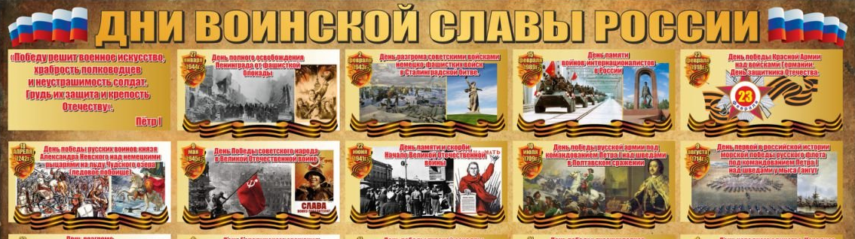

**Школьная библиотека.**

|  |  |  |  |  |  |  |
| --- | --- | --- | --- | --- | --- | --- |
| **Мероприятие** | **Время** | **Место проведение** | | **Класс** | | **Ответственные** |
| **29 ноября 2024 года** | | | | | | |
| «Литературные приключения». Игра увлекательный библиодартс | 10.00-11.00 | Школьная библиотека | 4-5 классы | | Черемных О.Г.  классные руководители | |
| **31 ноября 2024 года** | | | | | | |
| «Театральная рампа»  Творческая мастерская-игра | 10.00-11.00 | Школьная библиотека | 1-4 2-3 классы | | Черемных О.Г.  классные руководители | |





**Ученическое самоуправление**

Ты креативный, творческий человек??? Активно участвуешь в общественной жизни школы и класса, если тебе интересно узнавать что-то новое и рассказывать об этом сверстникам, если ты креативный и любознательный, тогда мы ждём тебя!

|  |  |  |  |  |
| --- | --- | --- | --- | --- |
| **Мероприятие** | **Время** | **Место проведение** | **Класс** | **Ответственные** |
| **28 октября 2024 года** | | | | |
| Заседание Ученического совета. Обсуждение идей развития РДДМв школе. | 11.00-12.00 | Кабинет 2 | 5-11 классы | Козаева А.В. |
| **29 октября 2024 года** | | | | |
| Заседание отряда ЮИД. Анализ деятельности отряда корректировка плана | 12.00-13.00 | Кабинет 7 | 3-5 классы | Малышенко В.Е. |
| Заседание ЦДИ | 11.00-12.00 | Кабинет 2 | 5-11 классы | Козаева А.В. |
| **1 ноября 2024 года** | | | | |
| Подготовка акций и событий к общешкольным статусным проектам , планирование деятельности | 13.00-14.00 | Кабинет 14 | 5-11 классы | Козаева А.В.  Попова Ю.В. |

**Образовательный маршрут «Урок в городе»**

|  |  |  |  |  |
| --- | --- | --- | --- | --- |
| **дата, время** | **место** | **мероприятие** | **класс** | **ФИО классного руководителя, педагога дополнительного образования** |
| 27.10,12:00 | Дворец труда | Слёт коллекционеров, Экскурсия | 5б,7а, Совет музея | Калиниченко Т.Ю., Самойлов Д.И. |
| 27.10, 14.00 | Исторический центр | Выставка кристаллов | 3Б | Саева Г.В |
| 29.10, 12:00 | Музей "Площадь Победы" | Экскурсия | 5б,7а,Совет музея | Самойлов Д.И., Калиниченко Т.Ю. |
| 29.10 | Музей денег | Экскурсия | 9аб | Горелик Н.В., Шагалова Ю.Е. |
| 30.10, 16:00 | Библиотека им. К. Чуковского | кружок "Мастерская стран мира" | 4 б | Аминова С.Д. |
| 31.10, 11:00 | Краеведческий музей | Музейная бродилка «Да Винчи» | 1 а | Иванова О.В. |
| 1.11 | МВДЦ "Сибирь" | КРЯК | 8-а | Рожкова В.В. |
| 01.11 | Хогвартс-холл | Экскурсия | 3 А | Соловьева Я.Л. |
| 02.11,15.00 | Музейный центр | Сомнамбула- фестиваль | 11а | Митина Е.Г. |
| 02.11 в 12:00 | Музей - усадьба Сурикова | Экскурсия | 8б | Половинская Д.М. |
| 3.11, 12.00 | Галилео: опыты +экскурсия | Экскурсия | 5а, 5в | Попова Ю.В., Казаева А.В. |

